Новое поколение троакаров от KARL STORZ
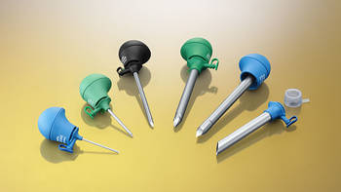
Highlights 2016 Laparoscopy - Quarter 3 (PDF | 1.2 MB)
Контакт с консультантом
Новое поколение троакаров объединяет одноразовые и многоразовые компоненты. В соответствии с философией компании KARL STORZ канюля и стилет троакара были разработаны для многоразового использования. Уплотнитель клапана предназначен для одноразового применения.
Отличительные признаки:
- Благодаря эргономичной форме стилета троакар безопасно и надежно удерживается в руке во время позиционирования
- Одночастная система уплотнения для одноразового использования
- Малое трение между уплотнителем клапана и инструментом
- Значительное снижение веса, а также хороший баланс в руке за счет новой конструкции пластмассового корпуса троакара
- Легкая идентификация различных размеров благодаря цветовой кодировке
- В наличии имеются троакары размером от 2,5 мм до 13,5 мм

Одноразовые ножницы CLICKline
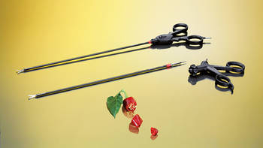
Highlights 2016 Laparoscopy - Quarter 3 (PDF | 1.2 MB)
Контакт с консультантом

Уникально острые!
Новые одноразовые ножницы совместимы со всеми многоразовыми рукоятками KARL STORZ серии CLICKLINE. Таким образом они представляют собой рациональное решение как для регулярного использования, так и в качестве дублирующей системы.
Отличительные признаки:
- Постоянно острые лезвия и оптимальный эффект резания
- Вставки стерильно упакованы в отдельном блистере, по 10 штук в диспенсере
- Испытанный дизайн лезвий
- Экономичное решение: «single-use meets reusable»
- Цветовая кодировка для однозначной идентификации одноразового компонента

Набор инструментов для минилапароскопии
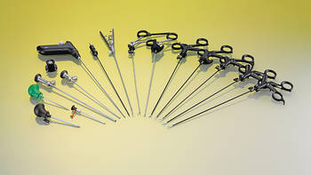
Highlights 2016 Laparoscopy - Quarter 3 (PDF | 1.2 MB)
Контакт с консультантом
Минилапароскопия – в том числе гибридный метод с использованием стандартных инструментов (Ø 5 мм) – стала популярным хирургическим методом благодаря быстрому процессу обучения для пользователей и прежде всего за счет значительно лучшего косметического результата для пациентов.
Отличительные признаки:
- В наличии имеется полный набор инструментов для минилапароскопии (Ø 3,5 мм): троакары, монополярные и биполярные инструменты, системы аспирации и ирригации, шовные и лигатурные инструменты
- Модульная концепция: разбираемые на три части инструменты для максимальной гигиены и гибкости
- Разнообразные возможности комбинирования благодаря большому выбору браншей с различными внешними тубусами и рукоятками CLICKLINE
- Дополнительная стабильность благодаря комбинации с металлическими внешними тубусами
- Поворотные биполярные инструменты (Ø 3,5 мм)

RoBi®
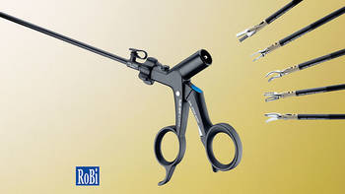
Highlights 2016 Laparoscopy - Quarter 3 (PDF | 1.2 MB)
Тотальная лапароскопическая гистерэктомия (ТЛГ), проф. Гецци, Варезе, Италия
Контакт с консультантом

Поворотные биполярные захватывающие щипцы и ножницы размером 3,5 мм и 5 мм
Новое поколение инструментов ROBI® позволяет точно работать с тканью. Модифицированная конструкция инструментов и использованные материалы обеспечивают наивысшую механическую стабильность. Новая рукоятка с усовершенствованным ограничением передачи усилия предотвращает возможную чрезмерную нагрузку на бранши. Цветовая кодировка на щипцах-вставках и на рукоятках позволяет однозначно идентифицировать новые модульные компоненты ROBI®.
Отличительные признаки:
- В наличии имеются модели размером 3,5 мм и 5 мм
- Прочный шарнирный механизм в сочетании с ограничителем усилия обеспечивает эффективный и стабильный захват
- Изолированный вншений тубус вращается на 360°
- Модульная конструкция для оптимальной очистки
- Большой выбор браншей

Печеночные ретракторы по NATHANSON
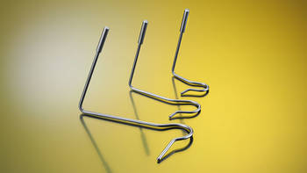
Highlights 2016 Laparoscopy - Quarter 3 (PDF | 1.2 MB)
Контакт с консультантом
Новые печеночные ретракторы по NATHANSON отличаются прежде всего большой и атравматической контактной поверхностью.
Отличительные признаки:
- Стабильная ретракция всей печени благодаря большой контактной поверхности
- Дополнительное применение механической системы держателей способствует проведению ретракции без признаков усталости
- Имеются варианты трех размеров

Гибкие видеохоледохоскопы
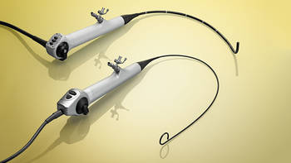
Highlights 2016 Laparoscopy - Quarter 3 (PDF | 1.2 MB)
Laparoscopic management of common bile duct stones: transcystic approach
Контакт с консультантом
Гибкие видеохоледохоскопы от KARL STORZ позволяют проводить исследование внутрипеченочных и внепеченочных желчных протоков, а также хирургическое удаление желчных камней.
Отличительные признаки:
- Технология «chip-on-the-tip» для превосходного качества изображений
- Совместимость с платформой IMAGE1 S и обратная совместимость с IMAGE 1 HUB™ HD
- Управление с помощью меню через видеоголовку (например, «картинка в картинке»)
- Минимальный диаметр тубуса – 2,8 и 5,3 мм
- Бесступенчатое отклонение до 270°
- Прямая передача движений руки на дистальный конец

Флуоресцентная визуализация
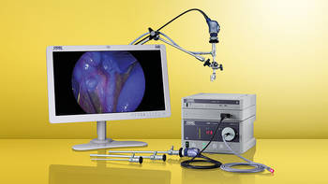
Highlights 2016 Laparoscopy - Quarter 3 (PDF | 1.2 MB)
Контакт с консультантом
Система ближней инфракрасной области спектра (NIR/ICG) от KARL STORZ позволяет заглянуть под поверхность ткани. При помощи ближней инфракрасной области спектра становится видимым распределение флуоресцентного контрастного вещества (ICG).
Многообразные возможности применения в различных областях:
КРОВЬ: кровеносные сосуды и контроль кровоснабжения
ЖЕЛЧЬ: желчные протоки и просачивание желчи
ЛИМФА: лимфатические сосуды, лимфатические узлы иапросачивание лимфы
- Возможность применения в режиме стандартного белого света и в режиме флуоресцентной визуализации
- Флуоресцентный режим с подсветкой
- Быстрое переключение с режима белого света на режим индоцианина зеленого (ICG) осуществляется при помощи педали
- Оптика для эндоскопических и открытых операций (VITOM®)
- Оптимальное освещение и усиление контрастности благодаря видеоплатформе IMAGE1 S

